UNIVERSIDAD TÉCNICA FEDERICO SANTA MARÍA
  - INTELIGENCIA DE NEGOCIOS

CERTAMEN 2
  - Informe de Proyecto de Inteligencia de Negocios
Caso: Mueblería Albarrán

Integrantes: Luis Sarzuri, Matías Fernández Vargas y Matías Aguilera
Sección: 300
Profesor: Hernan Saavedra Gonzalez
Año académico: 2026

Índice
Índice 2
1. Introducción 3
2. Desarrollo 3
2.1. Análisis del caso y problema de negocio 3
2.2. Análisis y calidad de los datos de origen 4
2.3. Definición y justificación de KPI 5
2.4. Aplicación de los cuatro pasos de Kimball 7
2.4.1. Elegir el proceso de negocio 7
2.4.2. Establecer la granularidad 7
2.4.3. Elegir las dimensiones 7
2.4.4. Identificar medidas y tabla de hechos 8
2.5. Diseño del modelo dimensional 8
2.6. Implementación del modelo en SQL Server 9
2.7. Proceso ETL en SSIS 9
2.7.1. Arquitectura y conexiones 9
2.7.2. Flujo de control y orden de ejecución 10
2.7.3. Extracción y transformaciones 10
2.7.4. Estrategia de recarga y precauciones 11
2.8. Validación y resultados 11
2.9. Organización del repositorio y trabajo colaborativo 13
2.10. Alcance, limitaciones y trabajo pendiente 14
3. Conclusiones 14
4. Bibliografía 15
Anexo A. Evidencias técnicas 15

1. Introducción
La Mueblería Albarrán es una empresa del rubro de muebles que, de acuerdo con el caso entregado en la asignatura, ha experimentado un crecimiento y busca incorporar herramientas de Inteligencia de Negocios para apoyar la toma de decisiones. La base de datos transaccional contiene información de ventas y sus detalles, clientes, empleados, productos, sucursales, comunas, categorías y cargos.
El presente proyecto aborda la primera fase de una solución de Inteligencia de Negocios. Esta fase considera el análisis de los datos de origen, la definición de indicadores de desempeño, el diseño e implementación de un modelo dimensional en SQL Server y la construcción de un proceso ETL mediante SQL Server Integration Services (SSIS). Finalmente, se ejecutan consultas de validación para comprobar la carga y la consistencia de los datos.
El alcance de este informe corresponde al modelo dimensional y al proceso ETL. La construcción del cubo OLAP mediante SQL Server Analysis Services y del dashboard en Power BI corresponde a la segunda fase del certamen y no se declara como implementada en esta entrega.

2. Desarrollo

2.1. Análisis del caso y problema de negocio
El caso solicita proponer una solución de Inteligencia de Negocios que permita al propietario y a los encargados de Mueblería Albarrán analizar información relevante para la gestión. La base relacional contiene registros de ventas, detalle de productos vendidos, clientes, empleados y sucursales, además de datos descriptivos como categorías de productos, cargos y comunas.
Una base transaccional está orientada al registro operacional de las actividades. Para analizar el comportamiento comercial desde distintos puntos de vista, se propone integrar esos datos en un almacén dimensional que permita consultar medidas de ventas por tiempo, cliente, empleado, producto y sucursal. El modelo también debe conservar la trazabilidad con las claves de negocio del sistema de origen.
El informe no supone metas comerciales ni umbrales que no estén definidos en el caso. Los indicadores propuestos describen medidas calculables a partir de los datos disponibles; su interpretación estratégica y las metas futuras deberán ser acordadas por la empresa.

2.2. Análisis y calidad de los datos de origen
Antes de diseñar el modelo dimensional se realizó un perfilamiento de la base transaccional mediante consultas SQL. El propósito fue conocer la cantidad de registros, identificar valores nulos o inválidos, revisar duplicados y comprobar la integridad referencial entre las tablas que participan en el proceso de ventas.
Comprobación | Resultado observado | Interpretación para el proyecto
Clientes | 20 registros; no se detectaron nulos en los campos críticos revisados ni claves duplicadas. | Los datos revisados pueden utilizarse para poblar la dimensión de clientes.
Productos | 20 registros; no se detectaron nulos en precio o categoría en los campos críticos revisados ni claves duplicadas. | Se dispone de productos y categorías para construir Dim_Producto.
Empleados | 15 registros en la dimensión cargada; las claves de cargo revisadas tienen correspondencia. | La dimensión puede incorporar el nombre del cargo mediante unión con la tabla de cargos.
Sucursales | 3 registros y 3 claves distintas; todas las sucursales revisadas tienen una comuna válida. | Se pueden incorporar nombre de sucursal y comuna en Dim_Sucursal.
Detalle de ventas | 365 registros; cantidad y precio unitario positivos en las comprobaciones realizadas. | Los registros constituyen la base para los hechos de ventas.
Relaciones entre tablas | No se encontraron detalles sin venta, ventas sin cliente o empleado, ni detalles sin producto en las consultas realizadas. | No se detectaron huérfanos en las relaciones revisadas.
Fechas de venta | 365 ventas con fechas desde 2017-01-01 hasta 2017-12-30. | La dimensión tiempo debe cubrir el año 2017; se generaron 365 fechas, del 1 de enero al 31 de diciembre.
Descuento | Los 365 valores de detalle_ventas.descuento observados son 0.00; no se detectaron nulos. | No se puede concluir solo con estos valores si el campo representa porcentaje o importe monetario. La ETL conserva la interpretación implementada como importe.
El perfilamiento se documentó en database/scripts/00_profiling.sql. Las comprobaciones descritas corresponden a las consultas ejecutadas durante el desarrollo; el script y sus resultados deben mantenerse junto al repositorio para facilitar la revisión.
La columna descuento merece una salvedad: aunque su tipo de dato en SQL Server es numérico, el tipo por sí solo no permite establecer su significado funcional. Como todos los valores observados son cero, no se modificó la regla ETL al cierre de esta fase. Se dejó documentada la interpretación usada, que deberá confirmarse con la definición del caso o con el profesor.

2.3. Definición y justificación de KPI
A partir de los datos disponibles, se identificaron las siguientes medidas para el análisis comercial. Estas medidas pueden agregarse y examinarse por las dimensiones del modelo. No se asignan metas numéricas porque el caso no proporciona objetivos o umbrales de negocio.
Indicador | Definición o fórmula | Utilidad para la toma de decisiones | Dimensiones de análisis
Monto bruto de ventas | SUM(MontoBruto), calculado como Cantidad × PrecioUnitario por línea. | Permite observar el valor de venta antes de descontar descuentos y comparar resultados entre períodos y segmentos. | Tiempo, producto, cliente, empleado y sucursal.
Monto de descuentos | SUM(MontoDescuento). En la implementación actual se toma el valor descuento del origen como importe por línea. | Permite cuantificar el efecto monetario de los descuentos cuando existan valores distintos de cero. | Tiempo, producto, cliente, empleado y sucursal.
Monto neto de ventas | SUM(MontoNeto), calculado como MontoBruto − MontoDescuento. | Entrega el monto de venta después de considerar el descuento registrado. | Tiempo, producto, cliente, empleado y sucursal.
Cantidad vendida | SUM(Cantidad). | Permite identificar productos con mayor volumen de unidades vendidas y comparar demanda entre categorías o sucursales. | Tiempo, producto y sucursal; también cliente y empleado.
Número de ventas | COUNT(DISTINCT Venta_BK). La granularidad del hecho es una línea de detalle, por lo que no equivale al número de filas del hecho. | Permite observar la cantidad de transacciones y comparar su evolución temporal o por sucursal y empleado. | Tiempo, cliente, empleado y sucursal.
Los indicadores definidos son coherentes con las medidas implementadas en Fact_Ventas. Para la fase de análisis multidimensional, los KPI deberán vincularse con medidas y jerarquías del cubo OLAP y con visualizaciones de Power BI.

2.4. Aplicación de los cuatro pasos de Kimball

2.4.1. Elegir el proceso de negocio
El proceso de negocio seleccionado es la venta de muebles y artículos comercializados por Mueblería Albarrán en sus sucursales. Este proceso se seleccionó porque el caso busca apoyar decisiones de gestión y la base transaccional contiene ventas, detalle de productos vendidos, clientes, empleados y sucursales.

2.4.2. Establecer la granularidad
La granularidad definida para Fact_Ventas es una fila por línea de detalle de un producto vendido dentro de una venta. En consecuencia, una venta que incluya varios productos puede representarse en varias filas. Esta definición permite almacenar la cantidad y el precio unitario de cada producto y calcular medidas a nivel de línea.
Por esta razón, el conteo de filas de Fact_Ventas no debe confundirse con el número de ventas distintas. En las validaciones realizadas se observaron 365 filas y 365 valores distintos de Venta_BK, pero esa igualdad es un resultado de los datos revisados, no una regla general de la granularidad.

2.4.3. Elegir las dimensiones
Se seleccionaron cinco dimensiones para analizar el proceso desde perspectivas complementarias:
- Dim_Tiempo: permite agrupar ventas por fecha, año, semestre, trimestre, mes, día, día de la semana y fin de semana.
- Dim_Cliente: contiene la clave de negocio del cliente, nombre completo, sexo, fecha de nacimiento, estado civil y rango etario.
- Dim_Empleado: contiene la clave de negocio del empleado, nombre completo, cargo, fecha de contrato y sueldo base.
- Dim_Producto: contiene la clave de negocio del producto, nombre, descripción, categoría y precio de lista.
- Dim_Sucursal: contiene la clave de negocio de la sucursal, nombre de sucursal y comuna.
Las dimensiones de cliente, empleado, producto y sucursal cuentan con un miembro desconocido identificado por clave sustituta -1 y EsDesconocido = 1. Este registro permite representar una referencia no identificada cuando fuera necesario. Dim_Tiempo se pobló con las fechas del año 2017.

2.4.4. Identificar medidas y tabla de hechos
La tabla de hechos Fact_Ventas reúne las claves sustitutas de las cinco dimensiones y las medidas del proceso. Sus claves dimensionales son Tiempo_SK, Cliente_SK, Empleado_SK, Producto_SK y Sucursal_SK. También conserva Venta_BK, TipoDocumento y NumeroDocumento como identificadores asociados a la transacción.
Las medidas almacenadas son Cantidad, PrecioUnitario, MontoBruto, MontoDescuento y MontoNeto. MontoBruto corresponde a la cantidad multiplicada por el precio unitario; MontoNeto se calcula restando MontoDescuento a MontoBruto. En los datos observados, el descuento es cero para todos los detalles.

2.5. Diseño del modelo dimensional
Se implementó un modelo dimensional con una tabla de hechos central y cinco dimensiones, con una organización de tipo estrella. Fact_Ventas se relaciona mediante claves foráneas con Dim_Tiempo, Dim_Cliente, Dim_Empleado, Dim_Producto y Dim_Sucursal.
Las dimensiones utilizan claves sustitutas (SK) como identificadores internos del almacén y conservan las claves de negocio (BK) procedentes del sistema transaccional. Esta separación permite que el análisis dimensional se apoye en claves internas sin perder la referencia a los registros de origen.
Objeto | Atributos principales / función
Dim_Tiempo | Tiempo_SK, Fecha, Anio, Semestre, Trimestre, Mes, NombreMes, Dia, DiaSemana, EsFinDeSemana.
Dim_Cliente | Cliente_SK, Cliente_BK, NombreCompleto, Sexo, FechaNacimiento, EstadoCivil, RangoEtario y columnas de auditoría.
Dim_Empleado | Empleado_SK, Empleado_BK, NombreCompleto, Cargo, FechaContrato, SueldoBase y columnas de auditoría.
Dim_Producto | Producto_SK, Producto_BK, NombreProducto, Descripcion, Categoria, PrecioLista y columnas de auditoría.
Dim_Sucursal | Sucursal_SK, Sucursal_BK, NombreSucursal, Comuna y columnas de auditoría.
Fact_Ventas | Claves dimensionales, Venta_BK, TipoDocumento, NumeroDocumento, Cantidad, PrecioUnitario, MontoBruto, MontoDescuento, MontoNeto y columnas de auditoría.
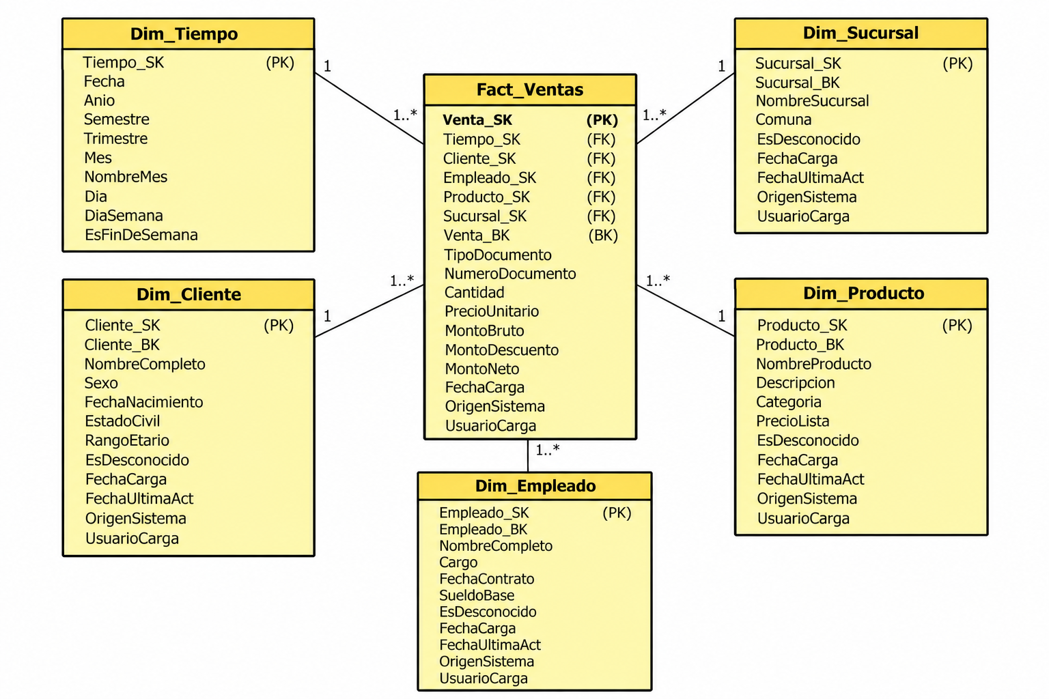

2.6. Implementación del modelo en SQL Server
El almacén dimensional se implementó en SQL Server bajo el nombre Albarran_DW. El script 01_creacion_dw.sql crea la base, las dimensiones, Fact_Ventas, las claves y relaciones correspondientes y los miembros desconocidos de las dimensiones de cliente, empleado, producto y sucursal.
El script 02_dim_tiempo.sql crea el procedimiento dbo.sp_PoblarDimTiempo y lo ejecuta para poblar las fechas desde el 1 de enero hasta el 31 de diciembre de 2017. El resultado verificado fue de 365 fechas. Durante la revisión se comprobó que la fecha, el día de la semana y el indicador EsFinDeSemana fueran coherentes. El indicador asigna 1 a sábado y domingo, y 0 a los demás días.
Las tablas dimensionales incluyen columnas de auditoría como FechaCarga, FechaUltimaAct, OrigenSistema y, donde corresponde, UsuarioCarga. La clave sustituta de las dimensiones es generada por identidad, mientras que Tiempo_SK se construye con el formato numérico YYYYMMDD.
Los scripts de creación deben ejecutarse en un entorno controlado. Antes de volver a crear objetos en una base existente, debe revisarse su estado para evitar conflictos o pérdida accidental de información.

2.7. Proceso ETL en SSIS

2.7.1. Arquitectura y conexiones
El proceso ETL se implementó en Visual Studio mediante un proyecto de Integration Services denominado Carga_Dimensiones, cuyo paquete principal es Carga_Dimensiones.dtsx. El paquete utiliza dos administradores de conexión OLE DB: uno hacia la base transaccional Albarran y otro hacia el almacén dimensional Albarran_DW.
Las conexiones están configuradas para el equipo de desarrollo. Al abrir el proyecto en otro equipo puede ser necesario actualizar el servidor o las credenciales de conexión.

2.7.2. Flujo de control y orden de ejecución
El flujo de control ejecuta primero la tarea SQL_Borrar_Datos_Destino y, mediante restricciones de precedencia de éxito, continúa con las cargas en el siguiente orden:
- DFT_Cargar_Dim_Cliente.
- DFT_Cargar_Dim_Empleado.
- DFT_Cargar_Dim_Producto.
- DFT_Cargar_Dim_Sucursal.
- DFT_Cargar_Fact_Ventas.
La carga de las dimensiones precede a la carga de hechos para que las claves sustitutas estén disponibles cuando se insertan las ventas. El flujo se ejecutó y las tareas mostraron estado de éxito.

2.7.3. Extracción y transformaciones
Las cargas utilizan componentes OLE DB Source y OLE DB Destination. Para obtener atributos descriptivos se realizaron uniones entre las tablas de origen que corresponden al modelo: por ejemplo, empleados con cargos, productos con categorías y sucursales con comunas.
En las dimensiones de cliente, empleado, producto y sucursal se utilizaron consultas de origen para seleccionar los atributos requeridos, normalizar nombres cuando correspondía y preparar las claves de negocio. Se emplearon transformaciones Columna derivada para convertir cadenas Unicode a cadenas no Unicode cuando el tipo del origen no coincidía con el de destino. En la carga de clientes también se calculó el rango etario.
En Fact_Ventas se combinaron los datos de ventas y detalle de ventas con las claves de las dimensiones. Se prepararon las medidas de la línea de venta: Cantidad, PrecioUnitario, MontoBruto, MontoDescuento y MontoNeto. Se añadió una conversión de TipoDocumento para resolver la incompatibilidad entre tipos Unicode y no Unicode al cargar el destino.
No se implementó una estrategia incremental de actualización de dimensiones; el paquete sigue una estrategia de recarga completa, de acuerdo con el flujo de tareas utilizado en el ejemplo de la asignatura.

2.7.4. Estrategia de recarga y precauciones
La tarea SQL_Borrar_Datos_Destino elimina los registros cargados previamente de Fact_Ventas y de los miembros reales de las dimensiones de cliente, empleado, producto y sucursal, utilizando EsDesconocido = 0 para conservar los miembros desconocidos. Luego se cargan nuevamente las dimensiones y los hechos.
La recarga completa facilita repetir el proceso de manera controlada y evita duplicar los registros reales en las tablas de destino. Sin embargo, debe ejecutarse únicamente después de confirmar que las conexiones apuntan a la base Albarran_DW correcta, porque la tarea de borrado elimina los datos de destino. La dimensión tiempo se mantiene poblada y no se recarga con las tareas de dimensiones del paquete.
La lógica del descuento se dejó tal como fue implementada: el valor del origen se interpreta como importe monetario y se resta de MontoBruto. Dado que los 365 valores observados son 0.00, la conciliación actual no permite verificar el comportamiento con un descuento distinto de cero. Esta limitación se documenta sin modificar la ETL.

2.8. Validación y resultados
Después de ejecutar el paquete, se ejecutó database/scripts/03_validaciones.sql para revisar el conteo de filas, los miembros desconocidos, la unicidad de las claves de negocio de las dimensiones, la correspondencia entre las claves de los hechos y las dimensiones, y la conciliación de los importes.
Tabla | Filas totales | Miembros reales | Miembros desconocidos
Dim_Cliente | 21 | 20 | 1
Dim_Empleado | 16 | 15 | 1
Dim_Producto | 21 | 20 | 1
Dim_Sucursal | 4 | 3 | 1
Dim_Tiempo | 365 | 365 fechas | No aplica
Fact_Ventas | 365 | 365 filas de hechos | No aplica
Las comprobaciones de unicidad de las claves de negocio mostraron que el número de filas reales coincidía con el número de claves distintas en las cuatro dimensiones que contienen miembros desconocidos: 20 clientes, 15 empleados, 20 productos y 3 sucursales.
Validación | Resultado observado |  | Conclusión
Total de hechos | 365 |  | Se cargaron 365 filas en Fact_Ventas.
Fechas sin correspondencia | 0 |  | Todas las claves de tiempo de los hechos encontraron correspondencia.
Clientes sin correspondencia | 0 |  | Todas las claves de cliente de los hechos encontraron correspondencia.
Empleados sin correspondencia | 0 |  | Todas las claves de empleado de los hechos encontraron correspondencia.
Productos sin correspondencia | 0 |  | Todas las claves de producto de los hechos encontraron correspondencia.
Sucursales sin correspondencia | 0 |  | Todas las claves de sucursal de los hechos encontraron correspondencia.
Ventas distintas | 365 |  | Se observaron 365 valores distintos de Venta_BK.
Medida |  | Resultado observado
Monto bruto total |  | $414.022.446,00
Monto de descuento total |  | $0,00
Monto neto total |  | $414.022.446,00
La conciliación es consistente con la fórmula implementada: el monto neto coincide con el monto bruto debido a que la suma de descuentos es cero. Las consultas de validación no detectaron hechos sin correspondencia dimensional. Estos resultados corresponden a la ejecución observada en el entorno de desarrollo y deben reproducirse al validar la versión final del repositorio.
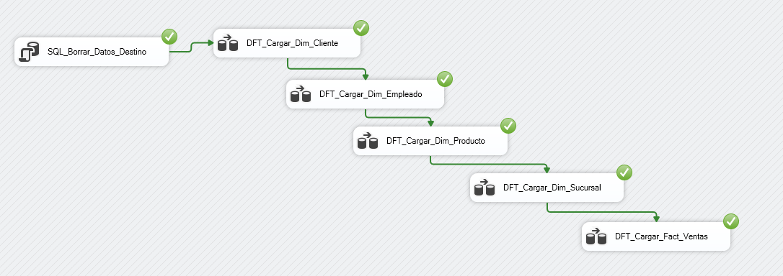
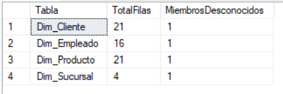
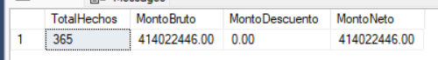

2.9. Organización del repositorio y trabajo colaborativo
El equipo utiliza un repositorio GitHub para organizar scripts SQL, documentación, el proyecto SSIS y el respaldo del almacén dimensional. La estructura prevista separa la documentación, los scripts y respaldos de base de datos, y el proyecto ETL.
Estructura de referencia:
CERTAMEN2-BI/
├── README.md
├── docs/
│ ├── modelo-dimensional/
│ ├── presentacion/
│ ├── informe/
│ └── evidencias/
├── database/
│ ├── scripts/ (00_profiling.sql, 01_creacion_dw.sql, 02_dim_tiempo.sql, 03_validaciones.sql)
│ └── backup/ (Albarran_DW.bak)
└── etl/
└── proyecto-ssis/ (solución y proyecto Carga_Dimensiones de SSIS)
El repositorio debe incluir los archivos necesarios para revisar y ejecutar la solución, pero no carpetas temporales de Visual Studio como .vs, bin u obj, ni archivos locales de usuario que no sean necesarios. El proyecto de SSIS debe conservar su solución, archivo de proyecto y paquete .dtsx.
La distribución de responsabilidades acordada al inicio asignó a Luis Sarzuri el perfilamiento y revisión de datos, además de tareas de carga de dimensiones; a Matías Fernández Vargas, la estructura del repositorio, README, enfoque Kimball y aportes al modelo dimensional y Dim_Tiempo; y a Matías Aguilera, la ETL de hechos, validaciones y conciliación. Durante la implementación, Matías Aguilera también desarrolló y probó las cargas de dimensiones.
https://github.com/MatiasAguileraLobos/CERTAMEN2-BI.git

2.10. Alcance, limitaciones y trabajo pendiente
La solución implementada cubre los componentes principales de la Fase 1: perfilamiento de datos, modelo dimensional, creación en SQL Server, carga ETL mediante SSIS y validaciones posteriores.
Se identifican dos limitaciones documentadas. Primero, todos los valores observados en detalle_ventas.descuento son 0.00, por lo que no es posible determinar a partir de los datos revisados si el campo representa un porcentaje o un importe; se conservó la regla ya implementada. Segundo, las conexiones de SSIS corresponden al entorno local de desarrollo y pueden requerir ajustes en otro equipo.

3. Conclusiones
Se diseñó e implementó un almacén dimensional para el análisis de ventas de Mueblería Albarrán. El modelo incorpora cinco dimensiones y una tabla de hechos con granularidad a nivel de línea de detalle, permitiendo analizar las medidas de venta desde las perspectivas de tiempo, cliente, empleado, producto y sucursal.
El proceso ETL en SSIS ejecutó la recarga de las dimensiones y de la tabla de hechos sin errores observados. Las consultas de validación registraron 365 filas en Fact_Ventas y cero hechos sin correspondencia con las cinco dimensiones. Además, la conciliación de los importes arrojó un monto bruto de $414.022.446,00, un descuento total de $0,00 y un monto neto de $414.022.446,00.
Los resultados respaldan que la carga ejecutada es consistente con las reglas implementadas y los datos disponibles. Sin embargo, la interpretación del campo descuento sigue pendiente de confirmación debido a que todos sus valores observados son cero. Como siguiente etapa, corresponde continuar con la Fase 2, desarrollando el cubo OLAP y el dashboard Power BI relacionados con los KPI definidos.

4. Bibliografía
Universidad Técnica Federico Santa María. (2026). Certamen 2: Inteligencia de Negocios. Documento de instrucciones de la asignatura.
Universidad Técnica Federico Santa María. (s. f.). Caso semestral: Inteligencia de Negocios — Mueblería Albarrán. Documento del caso entregado en la asignatura.
Microsoft. (s. f.). Documentación de SQL Server Integration Services (SSIS).

Anexo A. Evidencias técnicas
Las siguientes evidencias deben incorporarse como imágenes desde las capturas reales del equipo. Se recomienda mantener las capturas legibles y acompañar cada una con una frase que explique qué demuestra.
Figura A1. Flujo de control del paquete Carga_Dimensiones.dtsx.
Figura A2. Vista previa de datos de la dimensión tiempo.
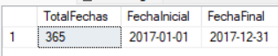

Figura A3. Resultados de carga de dimensiones.
Figura A4. Validación de correspondencia de claves.
Figura A5. Conciliación de importes.

